СОВРЕМЕННЫЕ ДВИЖЕНИЯ ЗЕМНОЙ КОРЫ НА КАМЧАТКЕ И ИХ СВЯЗЬ С СЕЙСМИЧЕСКОЙ И ВУЛКАНИЧЕСКОЙ АКТИВНОСТЬЮ

В.Е. Левин¹, М.А. Магуськин², В.Ф. Бахтиаров¹, В.М. Павлов¹, М.Т. Прилепин³ ,
Н.Н. Титков¹
¹Камчатская опытно-методическая сейсмологическая партия ГС РАН , 683006 Петропавловск-Камчатский, Россия
² Институт вулканологии и сейсмологии ДВО РАН, 683006 Петропавловск-Камчатский, Россия
³ Институт Физики Земли РАН, Москва, Б. Грузинская 10, Россия

В 70-х годах XX века создана и развивается система геодезического мониторинга современных движений земной коры на Камчатке. В результате экспериментальных работ по изучению современных движений земной коры на Камчатке при использовании различных измерительных систем и приборов (нивелиров, светодальномеров, скважинных деформографов, GPS приемников) получены численные характеристики деформационных процессов. Зарегистрированные деформационные процессы связаны с такими геодинамическими природными явлениями, как землетрясения и извержения вулканов. На основе геодезических данных предложены математические модели этих явлений. Определены скорости СДЗК на Камчатском полуострове, обусловленные геодинамическими процессами, происходящими в зоне субдукции. Так, например, косейсмические деформации Кроноцкого субдукционного межплитового землетрясения 05.12.1997 Mw=7.8 хорошо согласуется с векторами, рассчитанными по дислокационной модели с использованием опубликованного Гарвардского CMT решения (рис.1). Для события в Карымском вулканическом центре (землетрясение 1.1.1996, Ms=6.3 и одновременного извержения вулканов Карымский и Академия наук) представлена математическая модель деформационных источников, объясняющая данные геодезических измерений (рис.2,3).
 | 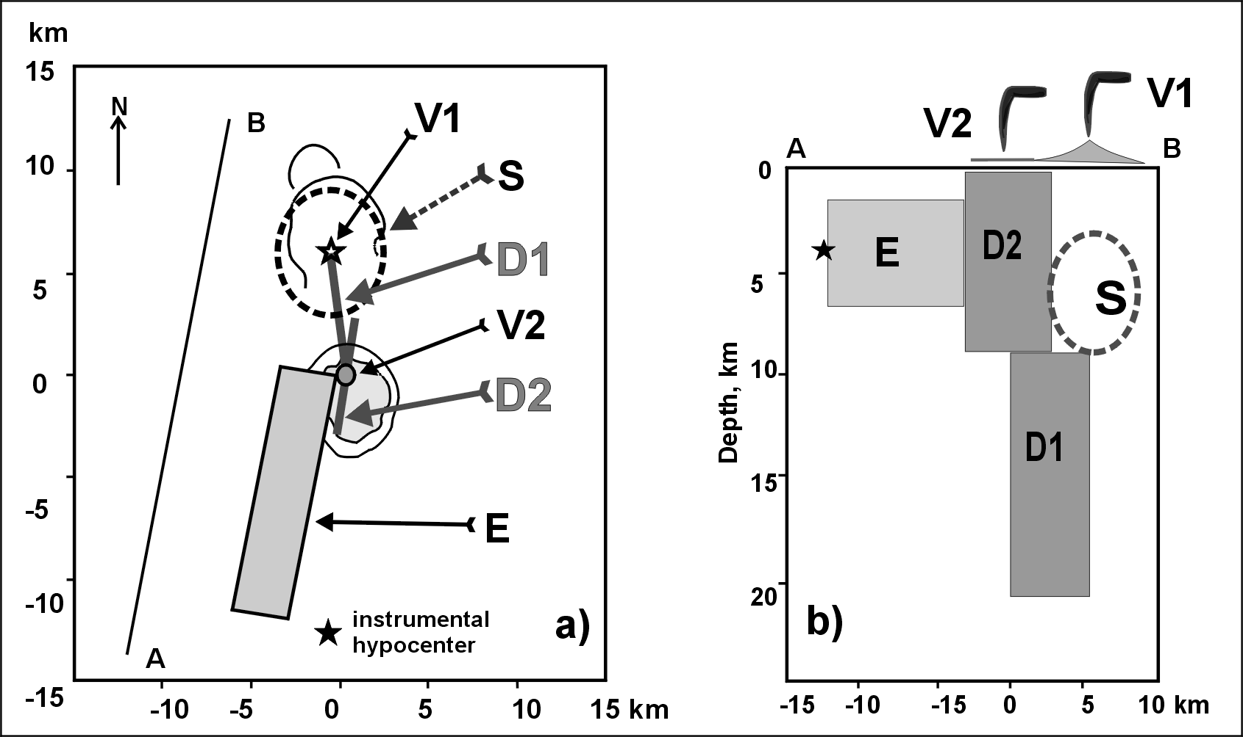
Рис.1 Сравнение наблюденных и рассчитанных горизонтальных векторов косейсмического скачка Кронцкого 11 землетрясений 05.12.1997, M_{w}=7.8. | Рис.2 Модель деформационных источников на вулкане Карымский, связанных с подготовкой извержения 01.01.1996 года. a) – схема деформационных источников. b) – разрез по линии A-B; D1, D2 – дайки.; V1, V2 – центры извержений; S – сферический магматический очаг; Е – статический очаг землетрясения.

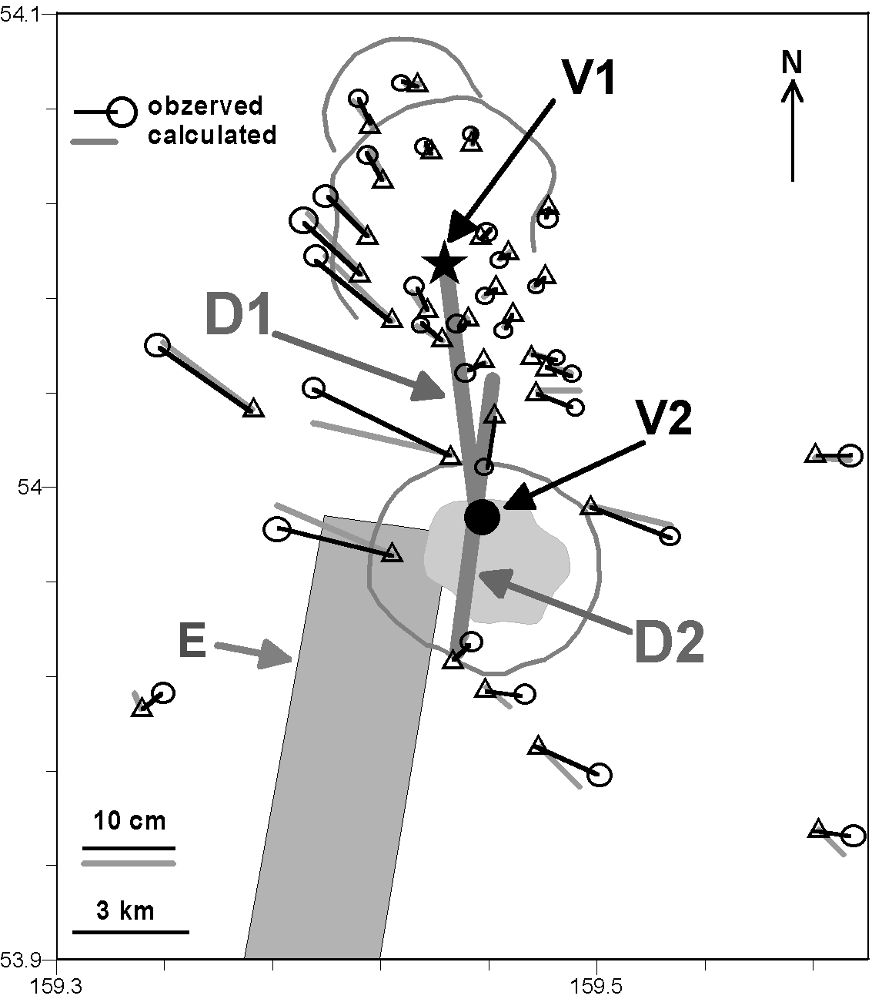
Рис.3 Результаты моделирования источников деформаций по геодезическим данным.

